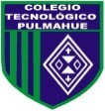

Colegio Tecnológico Pulmahue

CUARTO MEDIO A Y B
Name:

El objetivo de trabajo es crear una receta o manual instructivo usando conectores de secuencia vistos anteriormente. Pueden crear instrucciones de diversos temas, pero deben ser ideas propias o temas propios. Ejemplo: recetas, como hacer algo, tutoriales, etc.
Para dudas que tengan pueden escribirme un correo a esta dirección: yorka.sepulveda.pulmahue@gmail.com, escribiendo en el asunto el nombre de él o la estudiante y su curso, el horario para correos es de 9am a 7pm. Cualquier consulta sobre los contenidos y asignatura será respondida y también en caso de que necesiten material extra.

O.A: Crear un texto instructivo usando conectores de secuencia.

ENGLISH WRITTEN WORK

Create your own instructive text.

First, search about a topic, it can be a recipe, a how to do tutorial, an instructive manual of a tool, etc.
Then, search about the ingredients, tools, steps, vocabulary, this depends of the type of text you want to create.
After that, put together the steps to follow, the first step, the second step, etc.
Next add some images or draws.
Finally, correct grammar mistakes or structure mistakes.

Example:

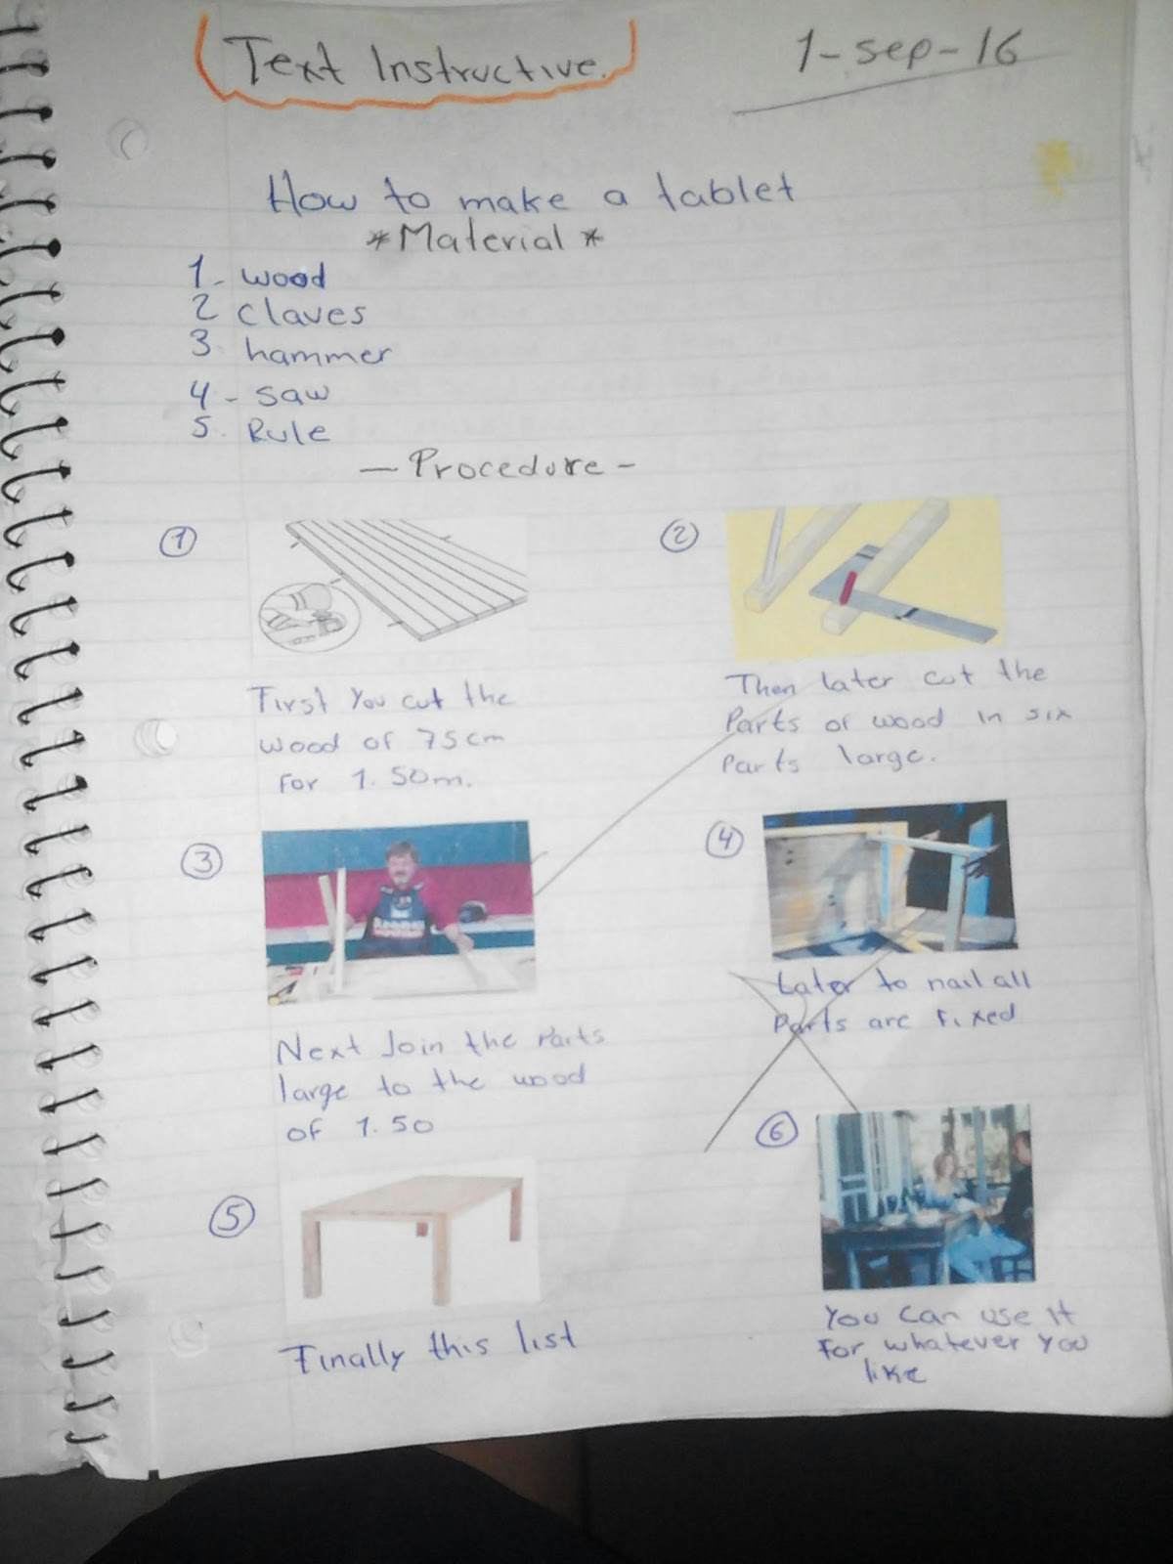

Esta imagen es solo de referencia, fue sacada de Internet, pero la idea es similar a lo que se pide. Pueden hacer el trabajo en Word y mandarlo al correo electrónico mencionado o en sus cuadernos y mandar registro fotográfico.
Usen los conectores vistos en clases y en el material enviado.

